**Visitor Pattern, Verhältnis Designpattern**

**Anwendbarkeit:**

wird verwendet, wenn Sie eine Aktion für alle Elemente einer komplexen Datenstruktur durchführen möchten. auch, wenn die zu ergreifende Maßnahme nur für einige Klassen in der Hierarchie sinnvoll ist und für andere nicht.

**Struktur:**

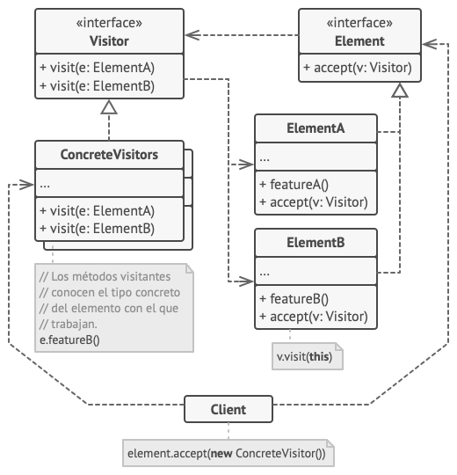

**Konsequenzen:**

Minimale Änderungen am Code ermöglichen es uns, Aktionen auszuführen, ohne ihn zu beschädigen.

**Beispiele:**

könnte bei der Implementierung eines Einkaufswagens oder eines Programms mit mehreren Objekttypen in einer Hierarchie verwendet werden.

**Verwandte Patterns**

das Visitor-Muster kann in einem gesamten Composite verwendet werden.